**新 书 推 荐**

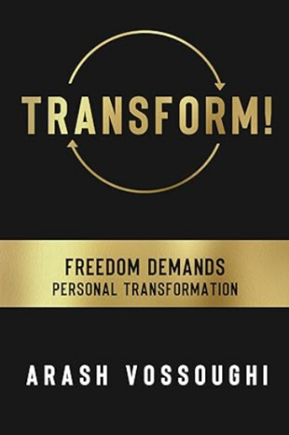**中文书名：****《转变！自由呼唤个人转型》**

**英文书名：*Transform!: Freedom Demands Personal Transformation***

**作 者：Arash Vossoughi**

**出 版 社：G&D Media**

**代理公司：Waterside/ANA/Jessica Wu**

**页 数：220页**

**出版时间：2025年3月**

**代理地区：中国大陆、台湾**

**审读资料：电子稿**

**类 型：自助**

**内容简介：**

在《转变！自由呼唤个人转型》一书中，阿拉什·沃索吉（Arash Vossoughi）邀请读者踏上一段深刻的自我发现与自我进化之旅。在一个不断变化并带来新挑战的世界中，沃索吉认为，真正的自由只能通过重新编程思想、情感和行为来实现。

尽管许多人往往将自己的思想、情感和行为与外部环境对接，而这些外部环境往往超出他们的控制，阿拉什挑战了这种方法。他坚信，要在生活中实现有意义的变化，必须将这些思想、情感和行为与自己渴望创造的新现实相对接。

本书是释放内在潜力的路线图。沃索吉引人入胜的叙述挑战了传统的思维方式，激发了一种接受变革并掌控自己命运的心态转变。

通过自己的亲身经历，阿拉什·沃索吉提炼并发展出了清晰的方法，应用这些方法具有创造任何追求自由的人所渴望的转型力量。他的学习与发展之旅为人们指引了前进的道路，照亮了通往个人赋能和获得真正自由的方向。

**作者简介：**

**阿拉什·沃索吉（Arash Vossoughi）**是Voss Coaching Co.的联合创始人兼总裁，他将帮助个人、专业人士和企业家突破障碍并实现以个人自由为中心的人生目标。他现居美国亚利桑那州斯科茨代尔市。

**感谢您的阅读！**

**请将反馈信息发至：版权负责人**

**Email**：**[Rights@nurnberg.com.cn](mailto:Rights@nurnberg.com.cn)**

安德鲁·纳伯格联合国际有限公司北京代表处

北京市海淀区中关村大街甲59号中国人民大学文化大厦1705室, 邮编：100872

电话：010-82504106, 传真：010-82504200

公司网址：[http://www.nurnberg.com.cn](http://www.nurnberg.com.cn/)

书目下载：<http://www.nurnberg.com.cn/booklist_zh/list.aspx>

书讯浏览：<http://www.nurnberg.com.cn/book/book.aspx>

视频推荐：<http://www.nurnberg.com.cn/video/video.aspx>

豆瓣小站：<http://site.douban.com/110577/>

新浪微博：[安德鲁纳伯格公司的微博_微博 (weibo.com)](https://weibo.com/1877653117/profile?topnav=1&wvr=6)

微信订阅号：ANABJ2002

